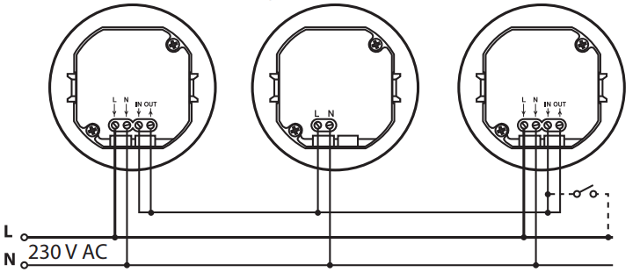

Drátová propojka u svítidel s pohybovým čidlem v CONTROL IN a CONTROL OUT musí zůstat i po zapojení svítidel do světelného obvodu.
Zapojení je stejné pro variantu 230V i 14V

